Выучите вместе с детьми:
«Осень»

Осень наступила, Высохли цветы,
И глядят уныло
Голые кусты.

А. Плещеев

Работаем в соответствии с законодательством вместе:
«В соответствии со статьей 63 «Семейного Кодекса Российской Федерации», статьей 44 Федерального закона «Об образовании в Российской Федерации» Родитель несет ответственность за воспитание и развитие своих детей, обязан заботиться о здоровье, физическом, психологическом, духовном и нравственном развитии своих детей».
Договор «Об образовании» между МБДОУ№27 и родителями
«Родители (законные представители) несовершеннолетних обучающихся имеют преимущественное право на обучение и воспитание детей перед всеми другими лицами. Они обязаны заложить основы физического, нравственного и интеллектуального развития личности ребенка».
П.1, Статья 44 Федерального закона «Об образовании в Российской Федерации"
Плодотворного сотрудничества!

МУНИЦИПАЛЬНОЕ БЮДЖЕТНОЕ ДОШКОЛЬНОЕ ОБРАЗОВАТЕЛЬНОЕ УЧРЕЖДЕНИЕ
«Детский сад общеразвивающего вида №27»

ПАМЯТКА ДЛЯ РОДИТЕЛЕЙ
по образовательной теме
«Краски осени»
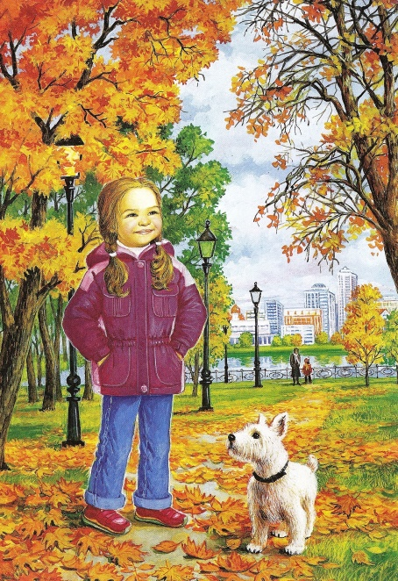

Составила:
Лаврентьева М.И.,
воспитательгруппы №4
3-4 года

Сентябрь

Уважаемые родители, мы предлагаем Вам игровые задания

по теме «Краски осени»,

которые вы можете выполнить с детьми дома.
Чем можно заняться с ребенком дома:
- Погуляйте в парке, понаблюдайте за осенними изменениями в природе (птицы, деревья, трава ветер);
- Примите участие в выставке «Я люблю осень»;
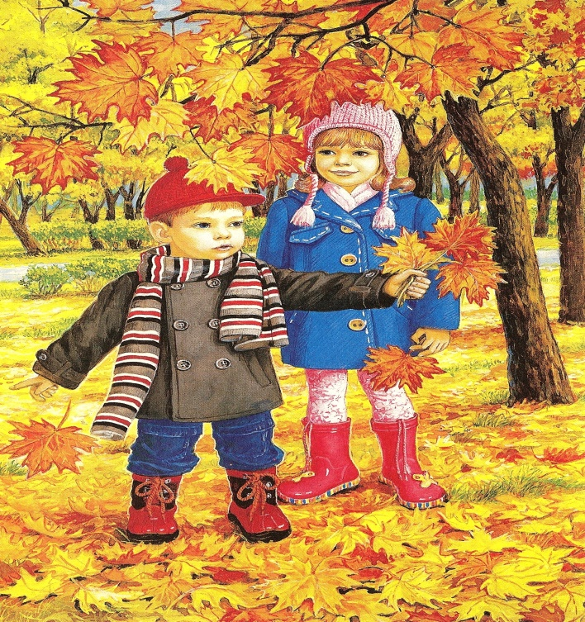

- Соберите природный материал и опавшие листья и изготовьте из них поделку для выставки;
- Рассмотрите книги, иллюстрации об осени;
- Поговорите с ребенком о том, что интересного он видел на улице;
- Привлекайте ребенка к посильному участию в труде взрослых на огороде, в саду.
